

Международный фонд славянской письменности и культуры
5 апреля 2012 г., 18.30

В рамках цикла лекций по греческой литературе, Греческий культурный центр рад приветствовать Вас на очередной лекции курса доцента Кафедры классической филологии Филологического ф-та МГУ им. М.В. Ломоносова Анастасии Игоревны Золотухиной на тему: «Книги и библиотеки в античности».

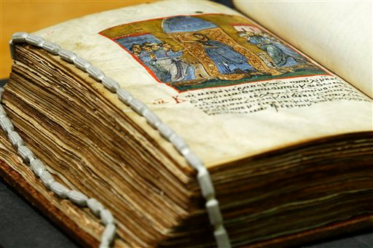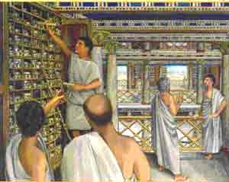

Διεθνές Ίδρυμα Σλαυικής Γραφής και Πολιτισμού
5 Απριλίου 2012, ώρα 18.30

Στα πλαίσια κύκλου διαλέξεων, στη ρωσική, αφιερωμένου στην ελληνική λογοτεχνία από την αρχαιότητα έως τις μέρες μας, το Κέντρο Ελληνικού Πολιτισμού είναι στην ευχάριστη θέση να σας καλωσορίσει στη διάλεξη της διδάκτορα στην Έδρα Κλασσικής Φιλολογίας της Φιλολογικής Σχολής του Κρατικού Πανεπιστημίου Μόσχας «Lomonosov» κας Αναστασίας Ζολοτούχινα με θέμα: «Βιβλία και βιβλιοθήκες στην αρχαιότητα».

